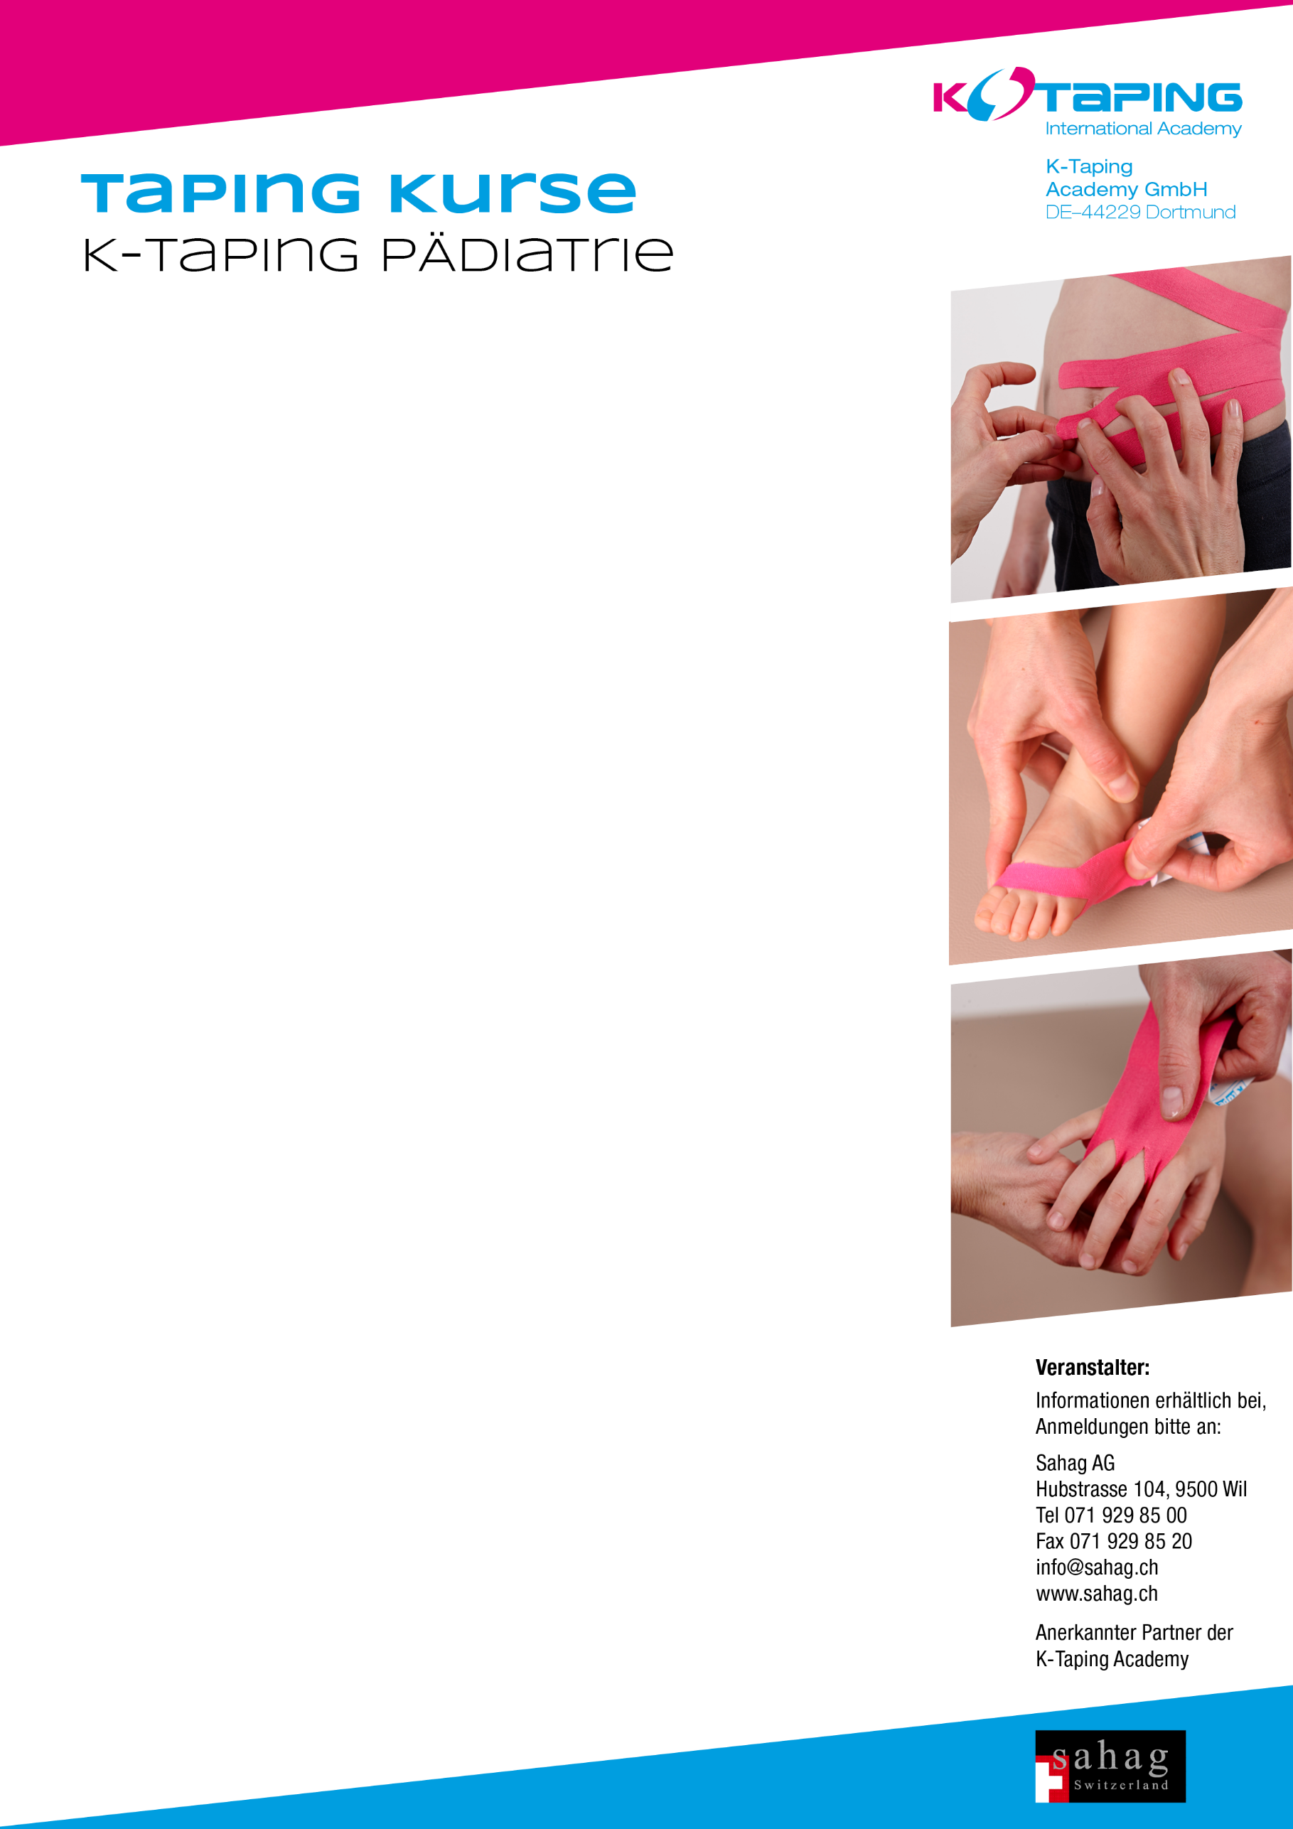

**Kursinhalt**

Der K-Taping Pädiatrie Kurs richtet sich an Therapeuten und Ärzte im Fachbereich der Pädiatrie/ Kinderheilkunde. Im K-Taping Pädiatrie Kurs werden verschiedenen Grundanlagen und zugehörigen Kombinationsanlagen zu Indikationen vorgestellt, die häufig in Ihrem beruflichen Alltag Anwendung finden. Zudem werden die Grundanlagetechniken für Lymphanlagen und die Anwendung von Crosstape vorgestellt und in praktischen Übungen erlernt. Mit der Teilnahme am K-Taping Pädiatrie Kurs erlernen Sie die Möglichkeiten, die K-Taping Therapie mithilfe von Muskel-, Faszien-,

Ligament-, Lymph- und Korrekturanlagen für viele Krankheitsbilder anzuwenden.

K-Taping Kurse besitzen einen hohen praktischen Anteil, in dem die Teilnehmer die Anlagen gegenseitig üben. Die Lernkontrolle erfolgt während der praktischen Übungen durch unsere erfahrenen Instruktoren. Hierdurch werden Sie in die Lage versetzt, die K-Taping Therapie direkt nach dem Kurs in Ihre Behandlung einzubinden. Das hochwertige und detaillierte farbige Skript enthält alle vorgestellten Anlagen und Indikationen und dient Ihnen nach dem Kurs als umfangreiches Praxishandbuch.

**Zielpublikum**

Der K-Taping Pädiatrie Kurs richtet sich an Therapeuten und Ärzte im Fachbereich der Pädiatrie/ Kinderheilkunde. Für den Kurs sind anatomische und therapeutische Kenntnisse notwendig. Teilnehmer sollten daher eine therapeutische oder medizinische Ausbildung besitzen. Studenten oder Schüler, die sich in einer Ausbildung zu therapeutischen und medizinischen Berufen befinden, können ebenfalls an dem Kurs teilnehmen.

**KursDATEN**

**Zertifikat:** Absolventen erhalten ein Zertifikat der K-Taping Academy

**Teilnehmer:** Min. 10 bis max. 25 Teilnehmer

**Dauer:** 2 Tage (20 Lektionen)

**Sprache:** Deutsch

**Daten: Dienstag, 7. November 2023 & Mittwoch, 8. November 2023**

Jeweils von 9 – 18 Uhr im Hotel NewStar, Breitfeldstrasse 9, 9015 St. Gallen

Zimmer/Frühstück kann mit dem Buchungscode „*Sahag22“* zum Spezialpreis direkt beim Hotel gebucht werden: [www.newstar.ch](http://www.newstar.ch)

**Kosten**

**CHF 610.-** In der Kursgebühr inbegriffen sind das Verbrauchsmaterial, ein Hochglanzskript,

das K-Taping Zertifikat, das Mittagessen im Hotel sowie ein Fr. 50.– Gutschein für den Bezug von K-Tapes und/oder Zubehör.

Anmeldung bei Sahag AG, online über [[www.sahag.ch/taping-kurse](http://www.sahag.ch/taping-kurse)](http://www.sahag.ch/taping-kurse) oder mittels Anmeldeformular per E-Mail/Fax.